４ その他
（１）計測用具
長さの計測には竹製の物指しが広く使用されたが、曲尺と鯨尺とあった。それらの長さは明治８年（１８７５）に度量衡取り締り条令で定まったもので、１尺の長さは伊能忠敬の使用したものを採用し享保尺と又四郎尺を折衷した折衷尺を基準とした。なお鯨尺は曲尺１．２５尺を１尺とするものであった。
距離測定縄巻取器は明治２０年７月に河村郡橋津村外１１村宿の戸長役場が所有していたものである。
測定用の巻き尺とでもいうべきものである。明治１９年に山陰道が４メートル幅に拡張整備されたので、このころこうした巻き尺のような距離測定具が必要であったのではなかろうか。
右の面 明治２０年７月
鳥取県
河村郡橋津
村外１１村宿
戸長役場
左の面 河村郡橋津村外１１ヶ村宿
戸長役場
量（かさ）をはかるますは各種のものが町内に残っているが、把手のある四角型の１斗ますは長瀬西部公民館蔵のもの以外に発見出来なかった。写真６６がそれである。明治９年大工金蔵造ると記されている。１斗ますの容量を調べてみたが写真６６の１斗ますは１７．７２リットルで他の３つは１８．０４から１８．１１リットルであった。（１斗は１８．０３９ℓ）
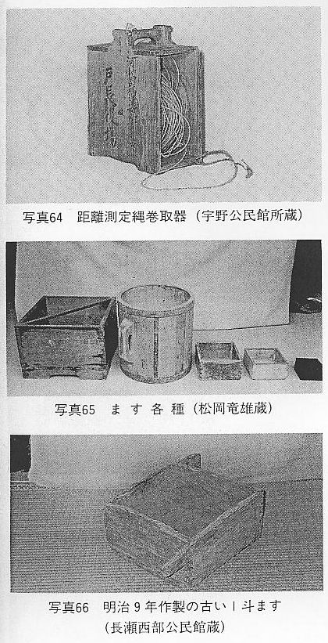
（２）秤（はかり）
はかりは古くから重さを量る道具として存在していた。日本では奈良時代あるいはその少し前からあったという重さの単位として、両、斤、分、銖（しゅ）等が使われていたが、室町の時代から貫、匁（もんめ）、厘（りん）、毛（もう）等の単位が使われたという。
江戸期になって、秤を製作していた中心の人々が、江戸幕府の許可を得て全国のはかりの点検検査を行うようになり、全国的な標準化が進んだ。
宇野・橋津等商業地では斤量と称せられた１貫５００匁秤、２貫秤等がよく使用され、養蚕に努めた家では桑の葉および繭の重量を量るため、ちぎと呼ばれる大型の秤がよく使われた。
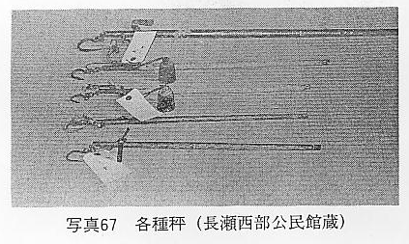
（３）大八車
大八車の使用される前は荷物は肩で担うか馬に乗せた。馬１頭に乗せる量を１駄といい約３０貫＝１１２．５キログラムであった。
大八車は江戸や大阪のように荷の動きが多く道の整備された所で作られ使用され始めた。はじめは幼稚なもので、後から押すのが多かったようで車の後で人が押している姿が多くの絵に描かれている。鳥取県の道が大いに整備された明治１９年、当時の人が「これは、４台の車が並ぶことが出来る道だ」と言ったというから、それ以前に大八車の導入はあった。しかし普及はその後と考えられる。しかし明治４０年代生まれの人は物心ついた時はたいていの家に大八車があったといっているから明治末には普及はすすんでいたと思われる。
大八車の名は「代八」つまり８人にかわるという意味で名づけられたとか、もと大津の八町に車が多かったので大八と呼ぶようになったとかいわれる。
